環境基礎実験（第２回：統計解析入門：東京都の建物・人口分布解析）
久田嘉章
０．概要
統計処理の応用：都市防災のための基礎データ（国勢調査、各種建物データ、地震・地盤データ、など）を用いて、統計処理による都市の安全度などの解析を行う。同時に各種グラフ、表を作成法、レポートのまとめかたも学ぶ。
・参考文献：｢はじめての統計学｣、鳥居泰彦著、日本経済新聞社
・参考文献：｢Excelでやさしく学ぶ統計解析｣、室淳子・石村貞夫著、東京図書

１．データの入手
FFFTPより
http://kouzou.cc.kogakuin.ac.jp/Open/kankyou/
にアクセスし、データを入手する。
tousu-jinkou.csv 東京都の町丁目ごとの面積（m²）、建物分布（木造の築年別、全体棟数）、昼間・夜間人口
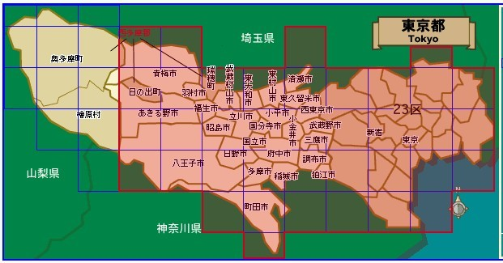
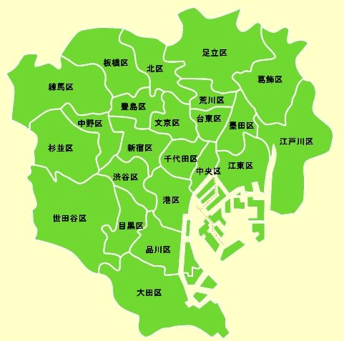
２．Excellの基礎（復習）
tousu-jinkou.csvから、通し番号の列を作成し、tousu-jinkou.xlsで保存する。さらに丁目ごとの木造合計、非木造合計の新しい列を作成する。さらに家屋棟数の密度（棟／km²）と昼間・夜間人口の密度（名／km²）の新しい列を、建物・人口の対応する各列の右隣に、それぞれで作成する。
一方、新しいシートを挿入し（合計という名）、東京都全体の建物棟数・密度、昼間夜間人口・密度などを求める。結果は見やすい一覧表にしてまとめる。

課題１：東京都の建物と人口
東京都全体の面積や建物数・人口などの絶対数や、各項目の密度の平均値などを分かりやすく一覧表にしてまとめよ。結果はWordに貼り付けてレポートNo.2とする。
さらに｢データ→並べ替え→降順｣を用いて、古い木造（～S45）、木造全体、建物全体、非木造（ＲＣ・Ｓ造など）などの合計や密度に関するTop10リストを作成し、建物の絶対数や密度が高い地域を求め、Wordにレポートしてまとめよ（各種建物の棟数が多いのは都心部か郊外か？ 山の手か下町か？ さらに密集度（密度）はどうか？）。さらに昼間・夜間人口や密度のTop10も作成し、建物Top10との類似な関係にあるかどうかを調べよ。東京都全体の平均値とも比較し、考察せよ。

３．散布図と相関係数・回帰分析
木造合計と建物合計の相関関係を、散布図を作成して調べよ。両者はほぼ比例関係があり、非常に相関が良いことが分かる。

相関係数 0.98
2つのデータセット間の相関の良し悪しは、相関関数を用いれば数値化される。相関係数は次式から計算される。
$\text{correl}=\frac{\sum{\left(x_{i}−\overline{x}\right)\left(y_{i}−\overline{y}\right)}}{\sqrt{\sum{{\left(x_{i}−\overline{x}\right)}^{2}}}\sqrt{\sum{{\left(y_{i}−\overline{y}\right)}^{2}}}}$ …………. (1)
ここで、$\text{correl}$が相関係数、$x_{i}$と$y_{i}$が２つのデータセット（i=１～N）、$\overline{x}$と$\overline{y}$はそれぞれのデータセットの平均値である。(1)式が＋の場合が正の相関（散布図が右上がり、１が最大）、－の場合が負の相関（同右下がり、－１が最小）、０に近い場合は無相関、という。
一方、散布図から｢グラフ→近似曲線の追加→オプション→グラフに数式を表示する｣を行うと、散布図上に近似曲線（直線）が追加される。これは各データと近似線との距離の合計が最小になるようにして求めた近似式である。２つのデータセットが強い相関を示す場合（１または－1に近い）、この式（回帰式と呼ばれる）を用いれば、片方のデータから他方のデータ推定することができる。このような分析を回帰分析と呼ばれ、統計解析では重要なツールである。

課題２：東京都の建物と人口の相関関係
シートの右欄に木造合計と建物合計の相関係数（=correl（））を求め、１に近い値となることを確認せよ。同様に、建物合計と昼間・夜間人口との散布図、相関係数を求め、どちらの相関が良いか調べよ。さらに町丁目面積、木造家屋、古い木造家屋、建物や非木造の合計、昼間・夜間人口など、様々なデータセットを用い、散布図や相関係数を求め、何と何のデータが強い相関を示すのか（１または－1に近い）、示さないのか（０に近い）調べてみよ。各散布図に近似線も求め、相関係数とともにWordに貼り付け、整理せよ。

課題３：
東京都の発表している地域危険度
http://www.toshiseibi.metro.tokyo.jp/bosai/chousa_5/home.htm
を理解する（建物倒壊危険度、火災危険度、避難危険度、総合危険度）。地図に表示した結果がPDFファイルになっているので、チェックせよ。
建物倒壊危険度

さらに丁目別の一覧表
http://www.toshikei.metro.tokyo.jp/bosai/chousa_5/table.htm
を開き、新宿区の町丁目別の危険度ランク一覧を出す。新しいExcelシートに、一覧をコピーし貼り付け、町丁目別の一覧表を作成する。一方、tousu-jinkou.xlsから｢データ→オートフィルタ｣を用い、新宿区のデータを抜き出し、Excelシートに一覧を対応する丁目の場所に貼り付ける。東京都発表の建物危険度と、木造家屋や古い木造家屋、昼夜間人口の合計・密度などとの散布図や相関係数を計算し、何のデータが危険度と最も相関が強いか調べよ。データやグラフをWordに貼り付け、整理せよ。さらに新宿区以外の区町村（山の手・下町、都心・郊外・山間部など）を一つ選んで同様に調べよ。

